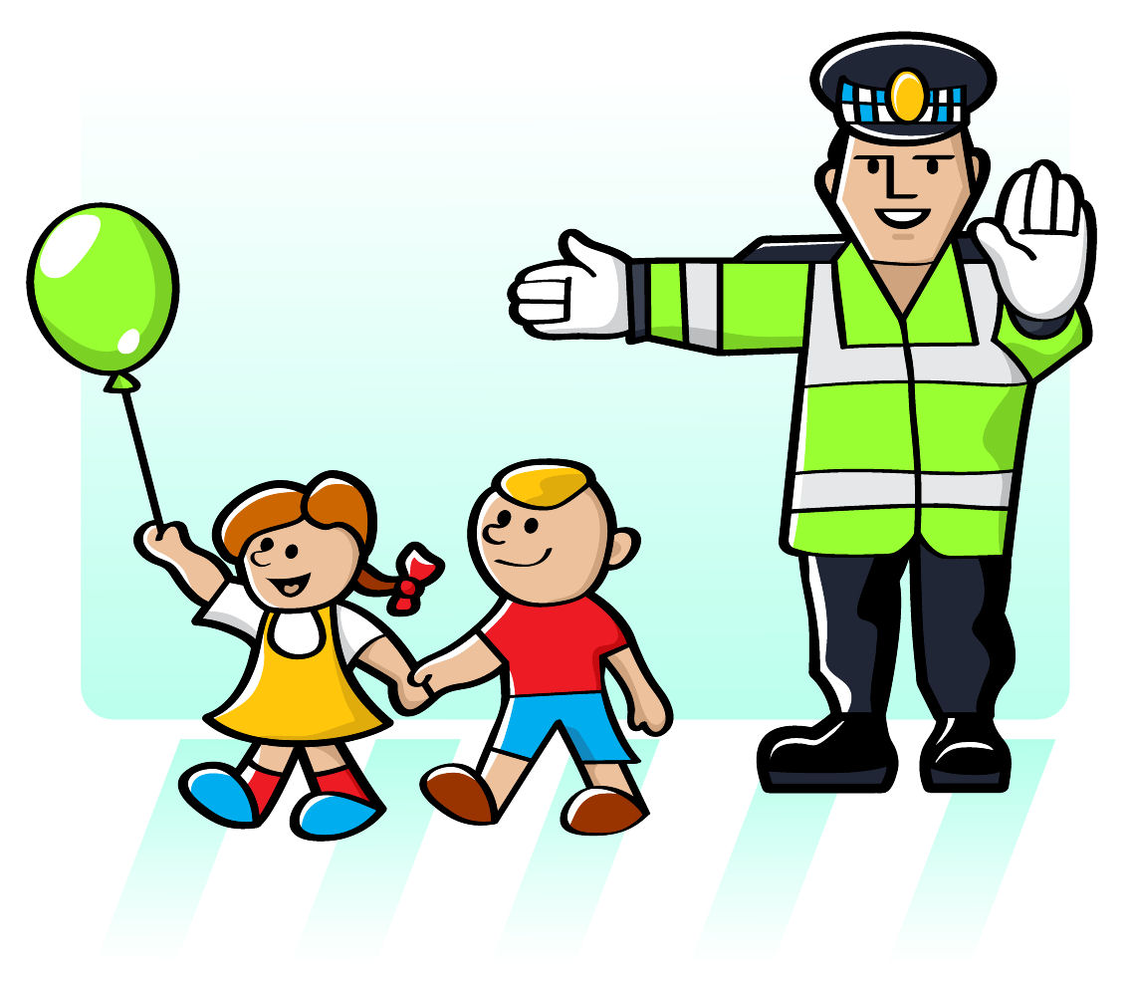
Загадки про пешехода и переход
Правильно переходить дорогу, соблюдая все правила, - это залог безопасности вашего ребенка. Это касается и наземных и подземных переходов.
Итак, запомним некоторые правила:
- Не переходите дорогу, если у вас плохой обзор приближающегося транспорта
- Если переход неудобный – лучше ребенку дождаться кого-то, кто поможет перейти дорогу
- Трамваи нужно обходить спереди
- Троллейбусы и автобусы стоит обходить сзади
- Переходить дорогу нужно быстро, не отвлекаясь
- Если ребенок, переходя дорогу, уронил что-то из рук (а это бывает очень часто) – не нужно пытаться вернуться и забрать эту вещь – пусть потеря станет ему уроком: свои вещи нужно крепко держать или отдавать родителям
- Переходя рельсы, нужно их переступать, а не ходить по ним. Обязательно разъясните ребенку разницу между пересечением рельс и местом перевода стрелок
- Дорога – не место для игр
Где ведут ступеньки вниз,  Ты спускайся, не ленись.  Знать обязан пешеход:  Тут …? (Подземный переход) | Место есть для перехода,  Это знают пешеходы.  Нам его разлиновали,  Где ходить - всем указали.  (Пешеходный переход)
Полосатая лошадка,  Ее „зеброю” зовут.  Но не та, что в зоопарке,  По ней люди все идут.  (Пешеходный переход) | Что за зебра без копыт:  Не под нею пыль летит,  А над нею вьюга пыли  И летят автомобили.  (Пешеходный переход)

Полосатые лошадки  Поперёк дорог легли-  Все авто остановились  Если здесь проходим мы.  (Пешеходный переход) | Ну, а если пешеходу  Тротуар не по пути?  Если можно пешеходу  Мостовую перейти?  Сразу ищет пешеход  Знак дорожный …?  (Переход)
На дорожном знаке том  Человек идет пешком.  Полосатые дорожки  Постелили нам под ножки.  Чтобы мы забот не знали  И по ним вперед шагали.  (Пешеходный переход) | Если ты спешишь в пути  Через улицу пройти  Там иди, где весь народ,  Там, где знак есть …  (Переход)
Я по городу иду,
Я в беду не попаду.
Потому что твёрдо знаю -
Правила я выполняю.

(Переход)

